Лабораторная работа 18

ПСКП

ПОИТ-3

**Задание 01**

1. Ознакомьтесь с диаграммой базы данных (БД)

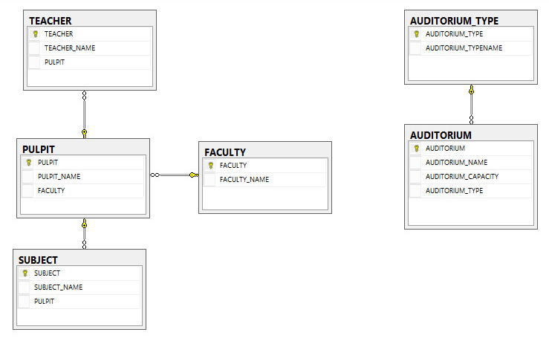

1. Параметры SQL-сервера: ***172.16.193.223, student/fitfit***
2. Скрипт для создания и заполнения таблиц базы данных ***C:/CommonSpace/10.sql***.
3. Создайте собственный экземпляр БД с именем: **XYZ**, где XYZ – инициалы студента. После сдачи лабораторной работы ***БД должна обязательно быть удалена***.

**Задание 02**

1. Разработайте приложение **18-01**, представляющее собой HTTP-сервер, прослушивающий порт ***3000***. Сервер должен обрабатывать запросы, описанные в следующих таблицах. **Для выполнения SQL-запросов используйте пакет sqquelize**.

|  |  |  |
| --- | --- | --- |
| Метод  запроса | URI | Назначение |
| GET | / | получить статический HTML-файл, назначение файла описывается в задании 03 |
| GET | api/faculties | получить список всех факультетов в json-формате |
| GET | api /pulpits | получить список всех кафедр в json-формате |
| GET | api/subjects | получить список всех учебных дисциплин в json-формате |
| GET | api/auditoriumstypes | получить список всех типов учебных аудиторий в json-формате |
| GET | api/auditorims | получить список всех учебных аудиторий в json-формате |
| POST | api/faculties | добавить новый факультет, данные в json-формате |
| POST | api/pulpits | добавить новую кафедру, данные в json-формате |
| POST | api/subjects | добавить новую учебную дисциплину, данные в json-формате |
| POST | api/auditoriumstypes | добавить новый тип учебной дисциплины, данные в json-формате |
| POST | api/auditoriums | добавить новую учебную аудиторию, данные в json-формате |
| PUT | api/faculties | корректировать информацию о факультете, данные в json-формате |
| PUT | api/pulpits | корректировать информацию о кафедре, данные в json-формате |
| PUT | api/subjects | корректировать информацию об учебной дисциплине, данные в json-формате |
| PUT | api/auditoriumstypes | корректировать информацию о типе учебной аудитории, данные в json-формате |
| PUT | /auditorims | корректировать информацию об учебной дисциплине, данные в json-формате |
| DELETE | api/faculties/xyz | xyz - код факультета, удалить факультет с кодом xyz |
| DELETE | api/pulpits/xyz | xyz - код кафедры, удалить кафедру с кодом xyz |
| DELETE | api/subjects/xyz | xyz - код дисциплины, удалить дисциплину с кодом xyz |
| DELETE | api/auditoriumtypes/xyz | xyz - код типа аудитории, удалить тип аудитории с кодом xyz |
| DELETE | api/auditorims/xyz | xyz - код аудитории, удалить аудиторию с кодом xyz |

|  |  |
| --- | --- |
| Метод  запроса | Назначение |
| GET | Возвращает HTML-файл, найденные в БД данные или сообщение об ошибке в json-формате |
| POST | принимает данные в json-формате,  возвращает добавленные в БД данные или сообщение об ошибке в json-формате |
| PUT | принимает данные в json-формате,  возвращает измененные в БД данные или сообщение об ошибке в json-формате |
| DELETE | возвращает удаленные в БД данные или сообщение об ошибке в json-формате |

1. Для хранения данных приложение **18-01** должно использовать БД **XYZ.** Для соединения с БД сервердолжен применять пул соединений.
2. Для проверки работоспособности приложения, используйте **POSTMAN**.

**Задание 03** Ответьте на следующие вопросы

1. Поясните понятие «ORM»
2. Какой дополнительный пакет необходимо установить для работы sequelize c Microsoft SQL Server?
3. Поясните понятие «sequelize-схема».
4. Какая функция sequelize позволяет выполнить SELECT-запрос?
5. Какая функция sequelize позволяет выполнить INSERT-запрос?
6. Какая функция sequelize позволяет выполнить UPDATE-запрос?
7. Какая функция sequelize позволяет выполнить DELETE-запрос?
8. Поясните назначение функции sequelize *Схема*.**hasMany**.
9. Поясните понятие «raw query».
10. Поясните понятие «code first».
11. Поясните понятие «транзакция».

**Ответы:**

1. Поясните понятие «ORM»

ORM – Object Relational Mapping – технология программирования, которая позволяет работать с SQL базой данных как с набором программных объектов.

1. Какой доп.пакет необходимо устан.для работы sequelize c Microsoft SQL Server?

Sequelize, tedious

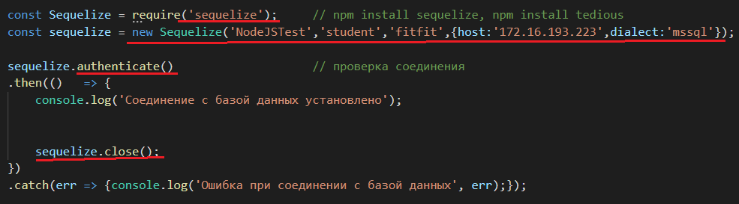

1. Поясните понятие «sequelize-схема».
2. Какая функция sequelize позволяет выполнить SELECT-запрос?

FindAll()

1. Какая функция sequelize позволяет выполнить INSERT-запрос?

Create()

1. Какая функция sequelize позволяет выполнить UPDATE-запрос?

Update()

1. Какая функция sequelize позволяет выполнить DELETE-запрос?

Destroy()

1. Поясните назначение функции sequelize *Схема*.**hasMany**.

Для создания связей между таблицами (один ко многим)

//у модели Car добавится поле driverId

Driver.**hasMany**(Car);

Здесь в примере определение связи один ко многим указывает, что у одного водителя может быть несколько машин.

1. Поясните понятие «raw query».

Для того чтобы выполнить заранее подготовленные запросы

1. Поясните понятие «code first».

Подход создания приложений, кот.подраумевает мин.участие в проект.БД проггера. Он просто пишет код. Он подходит в случаях если главное в проекте – бизнес логика, а база данных – это способ хранения данных. Или в случаях если проект уже написан, но в качестве источников данных использованы списки, массивы, коллекции.

1. Поясните понятие «транзакция».

Набор операций, которые либо выполняются все, либо не выполняются вообще